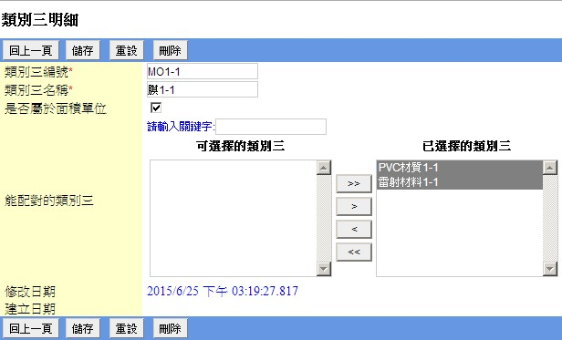

**[能配對的類別三範例]**

M01-1：PVC材料1-1、雷射材料1-1

PVC材料1-1：雷射材料1-8、雷射材料1-9 、雷射材料1-10

雷射材料1-8：膜3-1、膜3-2、膜3-3

膜3-1：PVC材料5-1、PVC材料5-2、PVC材料5-3

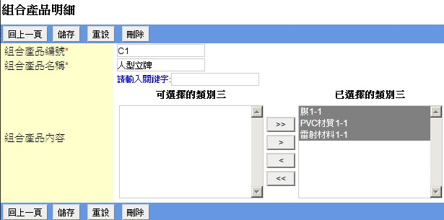

快速鍵單 **(集合產品)**：依據前項類別自動帶出可配對的類別三

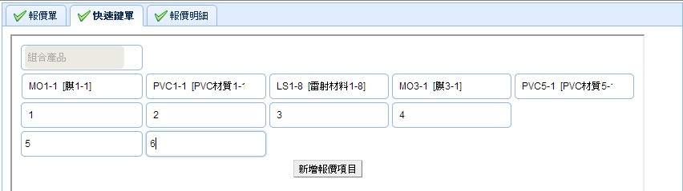

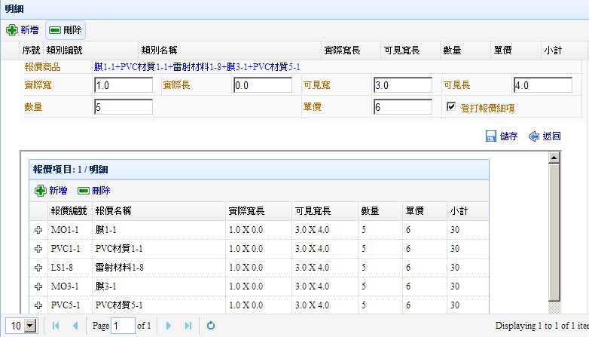

快速鍵單**(組合產品)**： 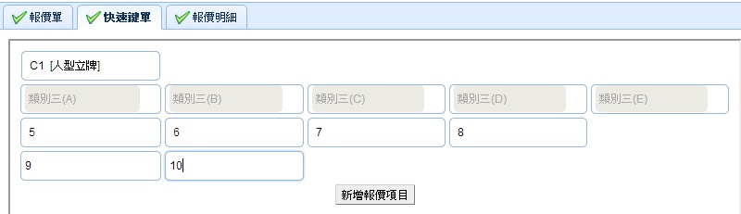

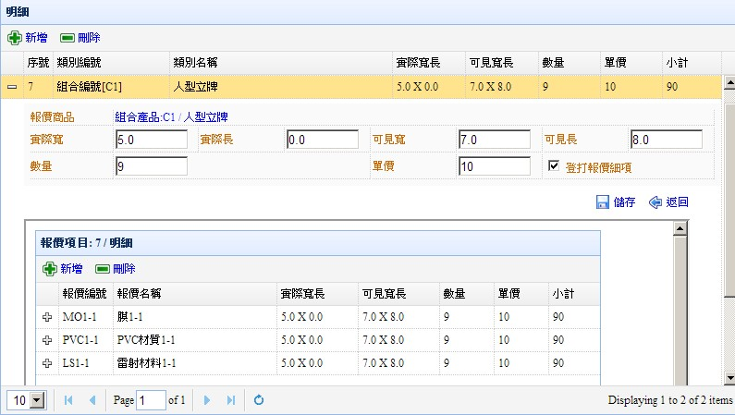

快速鍵單 (單項產品)：

